高雄市苓雅區中正國民小學101學年度第一學期
（三）年級（健康與體育）學習領域課程計畫
教材來源 |  | 南一版第5冊 | 教學節數 | 每週（3）節 學期共（55）節
設 計 者 |  | 三年級教學團隊 | 教學者 | 三年級教學團隊
學期  學習目標 |  | 1.可以分辨游泳池中活動的安全注意事項，遵守團體規範，維護自己與他人的安全。  2.可以遵守水上活動的安全規則，學會正確的拯溺行為。  3.可以說明緊急出口標誌、逃生路線圖及緩降機使用方法等圖示的意義與重要性，並實際做演練。  4.可以說明面臨迷路或新環境，而感到不安時，可以採取的行動。  5.學習接納與幫助新同學，坦誠與同學建立友誼，促進人際關係。  6.瞭解如何蒐集購買保健用品的資訊，並辨別真實性、品質與實用價值。  7.瞭解生病時服用的藥物來源，具有正確的服藥觀念和行為，知道藥物保管的觀念。  8.會運用跳箱達到跑、跳躍的聯合運動技能。  9.可以與全家共訂運動計畫，養成運動習慣，以增進家人感情。  10.可以正確的做出前迴旋的跳繩動作。  11.可以注意姿勢及日常生活的行為舉止，保護骨骼，做個身體的好主人。  12.可以遵守運動規則及運動禮貌，學會運球的運動技能。  13.可以明白受邀請時的因應之道，知道接待客人的注意事項，並運用方法招待好友。  14.透過童玩活動，認識童玩的遊戲方法，瞭解本土文化。  15.可以學會正確的用餐禮儀，並運用在日常生活中。
融入重大議題之能力指標 |  | 【性別平等教育】  1-2-4瞭解並尊重不同族群文化中兩性互動的模式。  2-2-1認識兩性在家庭間的互動關係。  2-2-4學習在團體中兩性共同合作以解決問題。  2-2-5學習溝通協調的能力，促進兩性和諧的互動。  3-2-4瞭解兩性身心異同，培養性別敏感度。  【生涯發展教育】  2-2-1認識不同類型的工作角色。  3-2-1覺察如何解決問題及做決定。  3-2-2培養互助合作的工作態度。  3-2-3培養規劃及運用時間的能力。  【家政教育】  1-2-2瞭解自己的飲食習慣與喜好。  4-2-1瞭解個人具有不同的特質。  4-2-4察覺家庭生活與家人關係。  4-2-6藉由參與家庭活動，增加家庭凝聚力。  【人權教育】  1-2-1欣賞、包容個別差異並尊重自己與他人的權利。  2-2-1認識生存權、身份權與個人尊嚴的關係。  2-2-2認識休閒權與日常生活的關係。  【資訊教育】  1-2-1瞭解資訊科技在人類生活之應用。  【環境教育】  4-1-2能經由家人與師長指導，以文字、圖畫等方式記錄校園與住家環境問題。
起訖週次 | 能力指標 |  |  |  | 單元名稱 | 節數 | 評量方式 | 備註
一  0830-  0901 | 5-1-1分辨日常生活情境的安全與不安全。  5-1-2說明並演練促進個人及他人生活安全的方法。  5-1-5說明並演練預防運動傷害的方法。 |  |  |  | 一、安全生活你我他  1.安全停看聽  融入性侵害防治教育(1) | 1 | 口試  表演 | 【資訊教育】  1-2-1  【人權教育】  2-2-1
二  0902-  0908 | 5-1-1分辨日常生活情境的安全與不安全。  5-1-2說明並演練促進個人及他人生活安全的方法。  5-1-5說明並演練預防運動傷害的方法。 |  |  |  | 一、安全生活你我他  1.安全停看聽  融入水域安全宣導(1) | 3 | 口試  表演  實作 | 【資訊教育】  1-2-1  【人權教育】  2-2-1
三  0909-  0915 | 5-1-2說明並演練促進個人及他人生活安全的方法。  6-1-3展示能增進人際關係、團隊表現及社區意識的行為。  7-1-2描述人們在選擇健康與運動的服務及產品之過程與責任。  7-1-4察覺不同親疏感的社區生活環境，與健康互動的情形。 |  |  |  | 一、安全生活你我他2.搬新家(1)  體適能檢測(2)  融入健康促進學校六大議題(1) | 3 | 口試  表演  實作 | 【性別平等教育】  2-2-5  【人權教育】  1-2-1  【生涯發展教育】  3-2-1
四  0916-  0922 | 5-1-4認識藥物及其對身體的影響，並能正確使用。  7-1-2描述人們選擇健康與運動的服務及產品之過程與責任。 |  |  |  | 一、安全生活你我他3.健康守護神  融入健康飲食議題(1) | 3 | 口試  實作  報告 | 【人權教育】  2-2-1
五  0923-  0929 | 3-1-2表現使用運動設備的能力。  3-1-4表現聯合性的基本運動能力。  5-1-5說明並演練預防運動傷害的方法。 |  |  |  | 二、健康一起來  4.運動GOGOGO  融入健康促進學校六大議題(1) | 3 | 實作  學生自評  同儕互評 | 【生涯發展教育】  3-2-2
六  0930-  1006 | 3-1-2表現使用運動設備的能力。  3-1-4表現聯合性的基本運動能力。  5-1-5說明並演練預防運動傷害的方法。 |  |  |  | 二、健康一起來  4.運動GOGOGO  融入水域安全宣導(1) | 3 | 實作  學生自評  同儕互評 | 【生涯發展教育】  3-2-2
七  1007-  1013 | 1-1-2觀察並比較不同人生階段的異同。  1-1-4養成良好的健康態度和習慣，並能表現於生活中。  3-1-1表現簡單的全身性身體活動。  3-1-3表現操作運動器材的能力。  3-1-4表現聯合性的基本運動能力。  4-1-4養成規律運動習慣，保持良好體適能。  6-1-2學習如何與家人和睦相處。 |  |  |  | 二、健康一起來  5. 健康動起來  融入性侵害防治教育(1) | 1 | 實作  報告  學生自評 | 【性別平等教育】  2-2-1  【生涯發展教育】  3-2-3  【家政教育】  4-2-4
八  1014-  1020 | 1-1-2觀察並比較不同人生階段的異同。  1-1-4養成良好的健康態度和習慣，並能表現於生活中。  3-1-1表現簡單的全身性身體活動。  3-1-3表現操作運動器材的能力。  3-1-4表現聯合性的基本運動能力。  4-1-4養成規律運動習慣，保持良好體適能。  6-1-2學習如何與家人和睦相處。 |  |  |  | 二、健康一起來  5. 健康動起來 | 3 | 實作  報告  學生自評 | 【性別平等教育】  2-2-1  【生涯發展教育】  3-2-3  【家政教育】  4-2-4
九  1021-  1027 | 1-1-2觀察並比較不同人生階段的異同。  1-1-4養成良好的健康態度和習慣，並能表現於生活中。  3-1-1表現簡單的全身性身體活動。  3-1-3表現操作運動器材的能力。  3-1-4表現聯合性的基本運動能力。  4-1-4養成規律運動習慣，保持良好體適能。  6-1-2學習如何與家人和睦相處。 |  |  |  | 二、健康一起來  5. 健康動起來 | 3 | 實作  學生自評 | 【性別平等教育】  2-2-1  【生涯發展教育】  3-2-3  【家政教育】  4-2-4
十  1028-  1103 | 1-1-3認識身體發展的順序與個別差異。  1-1-4養成良好的健康態度和習慣，並能表現於生活中。  2-1-3培養良好的飲食習慣。  5-1-3思考並演練處理危險和緊急情況的方法。 |  |  |  | 登革熱防治（2）  融入傳染病防治方法  二、健康一起來  6.身體健康營(1) | 3 | 實作  作業  學生自評  口試  同儕互評 | 【生涯發展教育】  3-2-3  【性別平等教育】  3-2-4  【人權教育】  2-2-2  【家政教育】  4-2-1
十一  1104-  1110 | 1-1-3認識身體發展的順序與個別差異。  1-1-4養成良好的健康態度和習慣，並能表現於生活中。  2-1-3培養良好的飲食習慣。  4-1-4養成規律運動習慣，保持良好體適能。  5-1-3思考並演練處理危險和緊急情況的方法。 |  |  |  | 二、健康一起來  6.身體健康營(2)  春暉專案(反毒認知教學)(1) | 3 | 口試  表演  實作 | 【性別平等教育】  3-2-4  【人權教育】  2-2-2  【家政教育】  4-2-1  【生涯發展教育】  3-2-3
十二  1111-  1117 | 3-1-1表現簡單的全身性身體活動。  3-1-3表現操作運動器材的能力。  7-1-3描述人們在獲得運動資訊、選擇服務及產品之過程，並能辨認其正確性與有效性。 |  |  |  | 二、健康一起來  7.運動新嘗試  融入健康促進學校六大議題(1) | 3 | 實作  報告 | 【性別平等教育】  2-2-4  【人權教育】  2-2-2
十三  1118-  1124 | 3-1-1表現簡單的全身性身體活動。  3-1-3表現操作運動器材的能力。  7-1-3描述人們在獲得運動資訊、選擇服務及產品之過程，並能辨認其正確性與有效性。 |  |  |  | 二、健康一起來  7.運動新嘗試  融入健康促進學校六大議題(1) | 3 | 實作  報告 | 【性別平等教育】  2-2-4  【人權教育】  2-2-2
十四  1125-  1201 | 5-1-2說明並演練促進個人及他人生活安全的方法。  6-1-1描述自己的特色，並接受自己與他人之不同。  6-1-2學習如何與家人和睦相處。  6-1-3展示能增進人際關係、團隊表現及社區意識的行為。  6-1-5瞭解並認同團體規範，從中體會並學習快樂的生活態度。 |  |  |  | 三、歡樂的童年  8.生日派對  融入性侵害防治教育(1) | 4 | 口試  表演 | 【生涯發展教育】  3-2-3  【家政教育】  4-2-6
十五  1202-  1208 | 5-1-2說明並演練促進個人及他人生活安全的方法。  6-1-1描述自己的特色，並接受自己與他人之不同。  6-1-2學習如何與家人和睦相處。  6-1-3展示能增進人際關係、團隊表現及社區意識的行為。  6-1-5瞭解並認同團體規範，從中體會並學習快樂的生活態度。 |  |  |  | 三、歡樂的童年  8.生日派對 | 0 | 口試  表演  實作 | 【生涯發展教育】  3-2-3  【家政教育】  4-2-6
十六  1209-  1215 | 3-1-1表現簡單的全身性身體活動。  4-1-5透過童玩、民俗等身體活動，瞭解本土文化。 |  |  |  | 三、歡樂的童年  9.童玩大觀園  融入水域安全宣導(1) | 3 | 表演  實作  報告 | 【生涯發展教育】  2-2-1
十七  1216-  1222 | 3-1-1表現簡單的全身性身體活動。  4-1-5透過童玩、民俗等身體活動，瞭解本土文化。 |  |  |  | 三、歡樂的童年  9.童玩大觀園 | 3 | 表演  實作 | 【生涯發展教育】  2-2-1
十八  1223-  1229 | 3-1-3表現操作運動器材的能力。  3-1-4表現聯合性的基本運動能力。 |  |  |  | 三、歡樂的童年  10.棒棒開花 | 3 | 實作  學生自評  同儕互評 | 【生涯發展教育】  2-2-1
十九  1230-  0105 | 3-1-3表現操作運動器材的能力。  3-1-4表現聯合性的基本運動能力。 |  |  |  | 三、歡樂的童年  10.棒棒開花  融入水域安全宣導(1) | 1 | 實作  學生自評  同儕互評 | 【生涯發展教育】  2-2-1
二十  0106-  0112 | 2-1-2瞭解環境因素如何影響到食物的質與量並探討影響飲食習慣的因素。  2-1-3培養良好的飲食習慣。  6-1-2學習如何與家人和睦相處。 |  |  |  | 三、歡樂的童年  11.歡樂一家親 | 3 | 口試  實作 | 【環境教育】  4-1-2  【性別平等教育】  1-2-4  【生涯發展教育】  3-2-2  【家政教育】  1-2-2
二十一  0113-  0118 | 總複習 |  |  |  | 總複習 | 3 | 口試  實作
說明：
1.「教材來源」請註明教科書版本或自編教材。
2.「備註欄」請配合各單元名稱，列出可融入教學之重大議題「能力指標序號」，暨是否為「自編」單元。

高雄市苓雅區中正國民小學100學年度第二學期
教材來源 |  | 自編 | 教學節數 |  | 教學節數：學期共(2)節
設 計 者 |  | 三年級教學團隊 | 教學者 |  | 三年級教學團隊
學期  學習目標 |  | 1.能蒐集登革熱的相關資料。  2.能說明登革熱的相關資料。  3.能認識並運用社會資源以保衛個人生命。  4.能愉快參與活動。
融入重大議題之能力指標 |  | 【性別平等教育】  1-2-1覺知身體意象對身心的影響。  【環境教育】  1-2-1覺知環境與個人身心健康的關係。  【家政教育】  1-2-2 了解自己的飲食習慣與喜好。  3-2-3 養成良好的生活習慣。
週次 | 能力指標 |  |  | 單元名稱 |  | 節數 | 評量方式 | 備註
第10週 | 1-1-4養成良好的健康態度和習慣，並能表現於生活中。  4-1-1藉語言或動作，來表達參與身體活動的感覺。  5-1-4認識藥物及其對身體的影響，並能正確使用。  7-1-5體認人類是自然環境中的一部分，並主動關心環境，以維護、促進人類的健康。 |  |  | 登革熱，不要來 |  | 2 | 報告  作業 | 【性別平等教育】  1-2-1  【環境教育】  1-2-1  【家政教育】  1-2-2  3-2-3
（三）年級健康與體育（登革熱防治）學習領域課程計畫

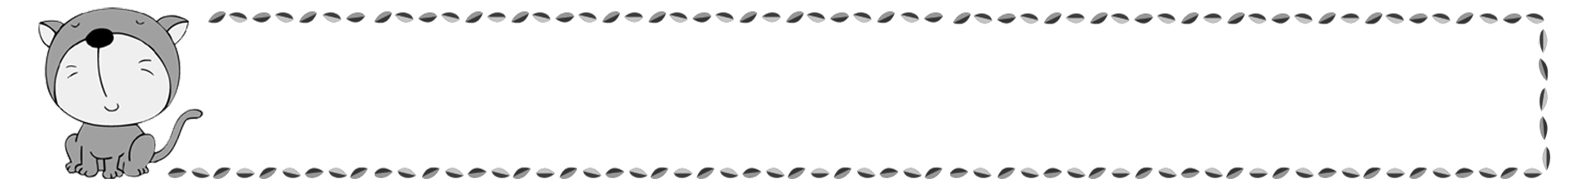
年 班 號
姓名
登革熱，不要來

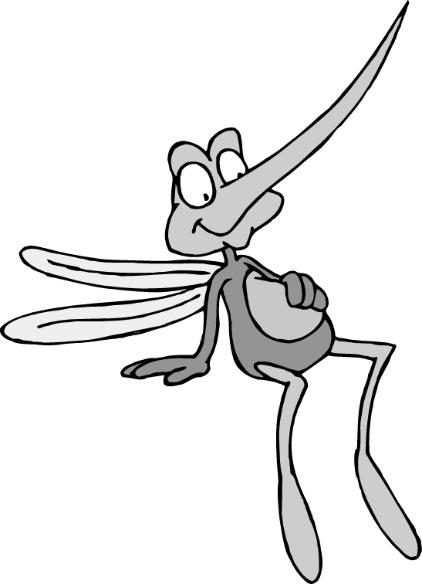
試試看你對登革熱知道多少呢？請選出正確的答案：
１.( )登革熱的傳染方式為(1)媒介傳播(2)食物傳播(3)空氣傳播。
２.( )登革熱最明顯的症狀為(1)發燒、頭痛(2)紅疹(3)以上皆是。
３.( )臺灣哪個地區是較容易流行登革熱的地區(1)北部(2)中部(3)南部
４.( )下雨後，登革熱的傳播病媒一般會(1)增加(2)減少(3)不變。
５.( )防治登革熱的基本方法為(1)清除水溝(2)清除室內外積水及積水容器
６.( )登革熱防治最根本徹底的方法是(1)大量噴藥消毒(2)保持環境衛生無積水(3)不要接近傳染區。
７.( )埃及斑蚊的習性喜歡棲息在(1)室內(2)室外(3)海中，所以與人的關係密切。
８.( )登革熱最常發生在什麼季節(1)春季(2)夏季(3)冬季。
９.( )出血性登革熱的死亡率最高可達(1)20%(2)30%(3)50%。
10.( )懷疑自己感染了登革熱時，最要緊的工作是(1)請教醫生並抽血檢查(2)趕快吃藥(3)多休息。
11.( )蚊子的幼蟲稱為(1)蛆(2)蟲(3)孑孑(第二字為錯字，請更正。)
12.( )登革熱又稱(1)頭痛熱(2)斷骨熱(3)蚊蟲熱。
13.( )埃及斑蚊幼蟲主要孳生於(1)樹洞(2)潔淨積水容器(3)植物葉之軸心
14.( )登革熱病媒蚊產生下一代最快的速度是幾天(1)7天(2)14天(3)30天
15.( )家中容易孳生登革熱病媒蚊幼蟲的地方是(1)噴殺蟲劑(2)清除孳生源(3)使用滅蚊燈。

